Comunicato 1-2007 Roma, 4 gennaio 2007

NO COMMENT !!!!!!!!

Si comunica, per opportuna conoscenza, che in data 18 Dicembre u.s., ho presentato DENUNCIA-QUERELA presso la PROCURA della REPUBBLICA di ROMA , nei confronti del rappresentante della RdB e di chiunque con quest’ultimo abbia concorso alla perpetrazione dell’illecito penale in relazione al contenuto del volantino n. 51/06 del 23 novembre 2006. Si allega estratto della querela stessa.
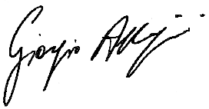
IL COORDINATORE GENERALE
( Giorgio Allegrini )

